天津科技大学本科生
毕业设计（论文）开题报告

学 院 人工智能学院
专 业 物联网工程专业
题 目 基于物联网的智能饮水机的开发与实现
姓 名 王春龙
指导教师（签名）

年 月

拟选题目 | 基于物联网的智能饮水机的开发与实现
选题依据及研究意义
随着科学技术的不断发展，越来越多的智能设备出现在我们身边。科技与生活相结合，让生活更加便利。这是科技发展的原动力。各物联网领域工作者越来越注重物联网技术与生活和市场的结合。让科技给生活带来魅力，让生活给科技注入动力。今天，日常生活中的饮水安全问题日益凸显。如果能利用物联网技术使得生活中的饮水更加安全可控，势必会提高人们的生活质量。
智能饮水机的开发为了解决日常的饮水安全问题，商家可以通过APP必须将水的质量检测报告，机器维护信息公布给用户。用户能够查看所有的取水记录，水质情况。
文献综述（对已有相关代表性研究成果的综合介绍与评价）
Somayya Madakam等人通过对学术研究论文，企业白皮书，与专家的专业讨论和在线数据库的系统综述，阐述了物联网的概念。这个研究报告专注于物联网的定义、起源、基本要求、特征和物联网的命名规范。这篇文章的主要目标是提供一个物联网、架构、关键技术及在我们的日常生活中应用的概述^{[1]}。
朱恩泽等人提出了一种基于单片机的智能饮水控制系统，通过传感器实现对水温的检测，水温通过液晶显示器实时显示。该设计解决了传统饮水机没有温度现实问题，而且增加了水位过低自动断电处理，保证了使用的安全^{[2]}。
臧红岩等人设计了一种具有防干烧，省电的多功能智能饮水机。采用STC89C52单片机，DS18B20进行数据采集，同时能够对温度进行一定的控制，既节能又能够很好的满足人们的需求^{[3]}。
汪乾梁等人研发了一款以STM32为主控制模块结合物联网技术的智能饮水机，使用高精度DS18B20温度传感器实时检测温度，通过远红外传感器实现开关通电和电源通断，通过Wi-Fi模块于自主研发APP，实现远程的智能控制。能供人离开后自动断电，自动清洗功能，弥补了传统饮水机的不足之处，满足了人们对于高品质生活的追求^{[4]}。
陶辉等人设计了一款基于AT89C51的智能饮水机，通过加入温度传感器和手机APP实现水温可人为设定，远程控制饮水机的开启关闭，此外智能饮水机还加入了超声波液位和红外传感器，实现饮水机自动放水。通过引入压力传感器检测水箱中的水位，避免饮水机引起的干烧^{[5]}。
夏鲲等人在综合物联网关键技术的基础上，采用超文本传输协议和安全哈希加密算法，运用智能卡防克隆技术形成了智能M1卡安全应用体系，同时通过手机应用软件(APP)和微信扫码与后台数据进行交互，设计了基于物联网的智能饮水机系统，实现了对饮水机，用户售后维护人员以及服务器站点管理人员的统一
管理和维护^{[6]}。
郭毅飞等人以AT89C51单片机为核心部件,实现了智能化控制饮水机的通断电以及显示，定时功用。针对当今家用电器用电过度，出现紧急情况无法及时处理，以及不能直观的监控家用电器等状况，通过单片机的定时功能，实现饮水机的定时开关机，LED数码显示饮水机的工作状态，节能环保并且延长使用寿命^{[7]}。
随着移动互联网的高速发展，人们的日常生活发生了很多革命性的变化，很多传统行业以及支付方式都随着各类APP的诞生发生了很多变化。韩曙亮基于安卓系统的APP开发技术进行了分类研究，探讨这些APP应用对于现今的经济发展的作用，并探讨了诸如网购，扫码支付等技术含义^{[8]}。
李宏坤等人搭建了一个公司考勤管理系统。前台使用easyUI框架搭建前台页面，简单移动，使用html语言结合JavaScript实现各类点击事件，使用jsp结合ajax实现页面的实时刷新，同时通过数据库将所有考勤相关的信息聚合在了一起，实现了公司员工考勤信息管理，薪资管理，部门以及员工管理等相关功能^{[9]}。
JinHuang等人基于STC89C51设计了一个智能饮水机控制平台。使用单总线温度传感器DS18B20测量饮水机温度,通过时钟芯片DS1302提供时间，使用HS0038从远程接受信息。该系统具有远程控制，温度控制，具有很高的安全性,稳定性,智能控制和低功耗^{[10]}。

研究内容（包括基本思路、框架、主要研究方式、方法等）
- 基本思路
- 项目启动: 进行需求调研，明确项目目标，梳理系统端口，业务模块。
- 需求分析: 打造产品原型，明确项目里程碑，进行概要设计。
- 设计阶段: 设计UI产品图，设计通信协议，数据库表结构。
- 编码阶段：进行软件前后台的实际编码开发。
- 软件测试：进行相关功能测试，压力测试。
二、 系统框架
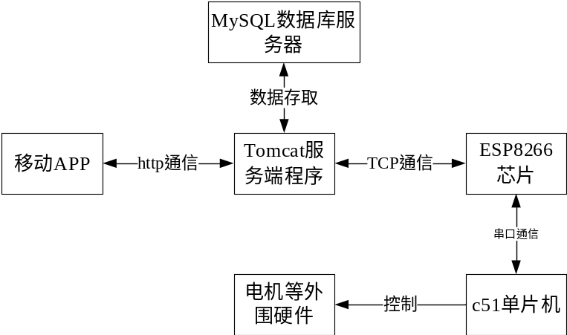
图1 智能饮水机系统总体架构
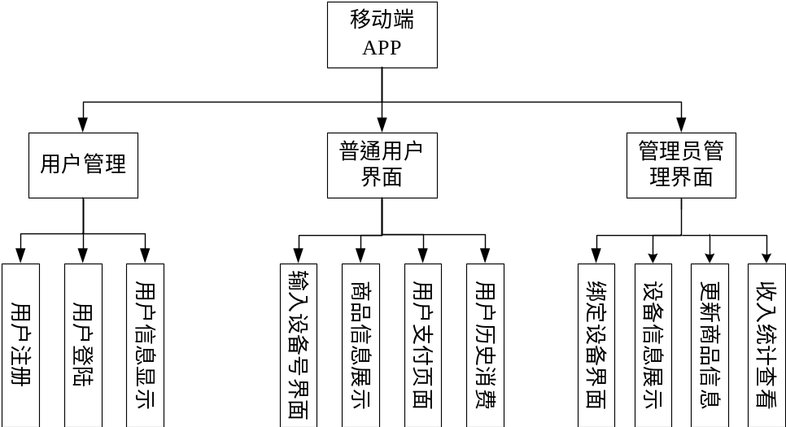
图2 智能饮水机APP系统架构

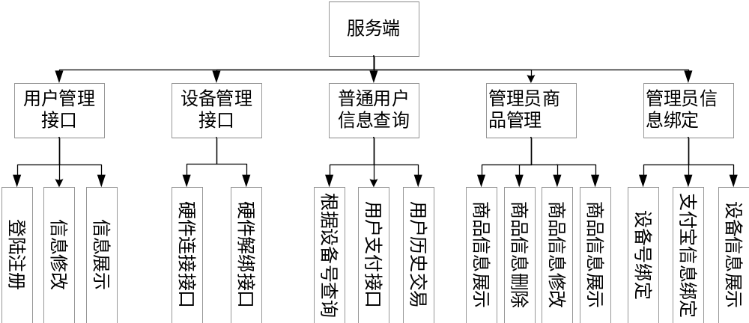
图3 智能饮水机服务端架构
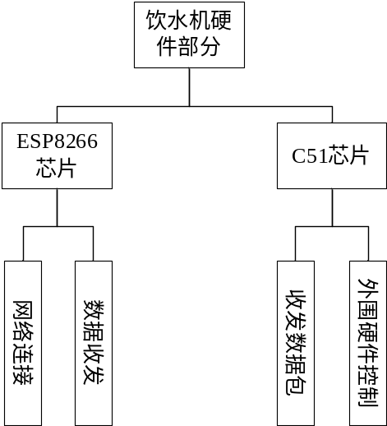
图4 智能饮水机硬件层架构
三、 研究方式和方法
(1) 寻找和智能洗衣机相关参考文献，对各类参考资料整理分类，进行技术汇总和讨论。
(2) 根据功能分析结果，设计个数据库表关系，进行前台界面的设计，以及后台接口的实现。
(3) 使用Java语言作为后端开发语言，项目运行于Tomcat服务器，C51单片机通过串口与wifi模块进行通信，wifi模块与后端Tomcat服务器通过TCP协议进行通信。通过HTTP协议向前台提供数据访问接口，采用MySQL数据库用于存储用户信息，消费信息等。
(4) 进行功能测试，压力测试，验证系统稳定性，和功能完整性。

主要参阅文献
[1]Somayya Madakam，R. Ramaswamy，Siddharth Tripathi.Internet of Things(IOT): A Literature Review[J]. IT Applications Group,2015
[2]朱恩泽,齐胜男,田方琦,等.一种基于单片机的智能饮水机设计[J].中国科技信息,2020(02):45-46.
[3]臧红岩,刘延春,范卉青.多功能饮水机控制器设计[J].科学技术创新,2019(36):147-148.
[4]汪乾梁,陈美玲,常增辉.基于物联网的智能饮水机设计[J].自动化用,2019(10):143-145+147.
[5]陶辉.基于AT89C51单片机的智能饮水机设计[J].科技创新导报,2019,16(16):67-69+73.
[6]夏鲲,付夏乐,陈昂辉,等.基于物联网的智能饮水机系统设计与实现[J].电子测量技术,2018,41(08):46-53.
[7]郭毅飞,董峰.基于AT89C51单片机的智能饮水机控制系统[J].湖南农机,2012,39(11):90-93.
[8]韩曙亮.基于安卓系统的App开发技术分析与研究[J].商讯,2019(23):5-6.
[9]李宏坤,郑光勇,谢舞,等.基于spring boot框架的公司考勤系统的研究与设计[J].电脑知识与技术,2019,15(18):55-56.
[10]JinHuang,JunXie.Intelligent water dispenser system based on embedded systems[J] .IEEE，2010:279-282.
其它说明

指导教师是否同意开题

签名:
年 月 日
教研室教学负责人签署

签名:
年 月 日
说明：
1、开题报告工作从第七学期学生确定毕业设计（论文）题目后开始，在教师指导下，学生通过调研、收资后，于第八学期第四周前完成。
2、纸张填写不够可另加附页。

